Задание по реализации образовательной области
«Художественно- эстетическое развитие»
Форма обучения- дистанционная
Возрастная группа- 6- 7 лет

Цель: создание образа цветущей ветки сирени, использование оттенков одного цвета для рисования объёмных форм цветов.
Задачи:
1. Знакомить с понятием «оттенки» цвета, использованием оттенков одного цвета в рисовании, получение их. Закрепить умение тонировать лист бумаги с помощью поролонового тампона.
2. Развивать умение использовать технику «тычка» для рисования сирени, располагать рисунок по диагонали, использовать акварель и гуашь в одном рисунке.
3. Воспитывать наблюдательность, аккуратность, желание рисовать.

Рекомендации для родителей: Пошагово, руководствуясь образцом, следуйте инструкции. Окажите помощь ребенку в работе, если потребуется.
Цветущие кустарники сирени поздней весной украшают наши парки, дворы, дачные участки, распространяя вокруг нежный аромат.
Когда цветет сирень, кажется, что даже сам воздух наполняется хорошим настроением. Ее пушистые и ароматные соцветия из мелких цветков-звездочек, плотно прилегающих друг к другу, восхищают своей изящной красотой. Поэты всех времен воспевали цветущую сирень в своих стихах, а художники – в картинах.
Символ мая, весны и любви
Вызывает в душе восхищенье.
Не о ней ли поют соловьи?
Да, конечно, о ней, о сирени
Этот многоствольный листопадный кустарник с сердцевидными листьями тёмно-зелёного цвета и гладкой корой знаком всем. Принадлежит он к семейству маслиновых. Жасмин, оливу, ясень можно считать ближайшими «родственниками» красавицы сирени.

Нам понадобятся: белый плотный лист бумаги (лучше акварельной); акварель; гуашь для творческого развития детей; две кисточки: пони или белка № 1 и № 2; поролоновые тампоны для тонирования бумаги; двойной стакан-непроливайка для воды, ветка сирени, иллюстрации с изображением сирени разных оттенков.

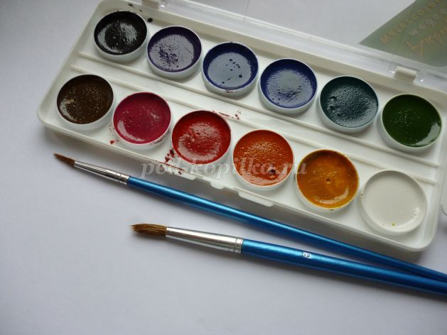
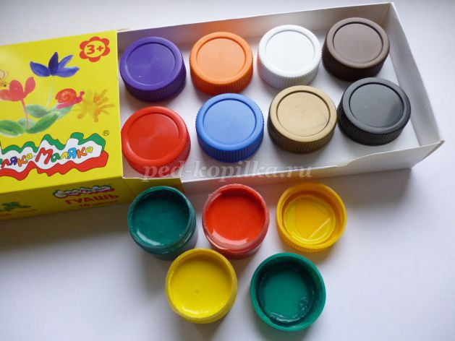

Работу будем начинать с тонирования листа бумаги. Для этого нам понадобятся акварельные краски, поролоновый тампон, вода.
Пропитываем тампон водой, лишнюю воду отжимаем. (Рис. 1)

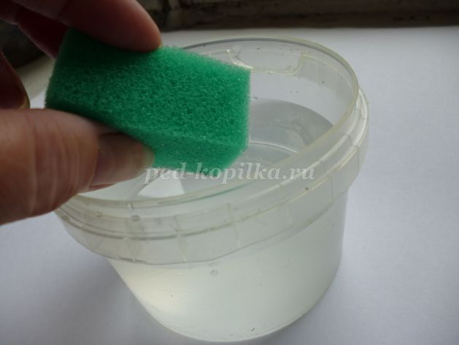

Набираем нужный оттенок акварели, наносим ровным слоем на лист бумаги. Тонировать лист можно одним цветом, или смешивая постепенно на листе бумаги, плавно переходя от одного цвета к другому. (Рис.2)
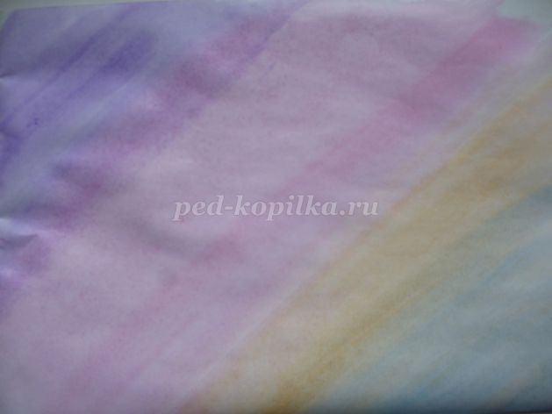
Пока тонированный лист бумаги сохнет, рассмотрим с детьми ветку сирени: строение, оттенки цвета, форму листьев и т.д.
Набираем на кисть (№1) акварель коричневого цвета и по диагонали наносим рисунок ветвей сирени. (Рис. 3)
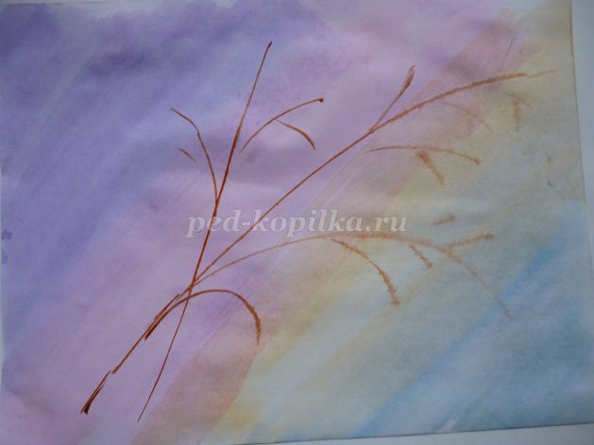
Кисть промываем, набираем зелёную краску для рисования веточек, на которых растут листья. (Рис. 4)
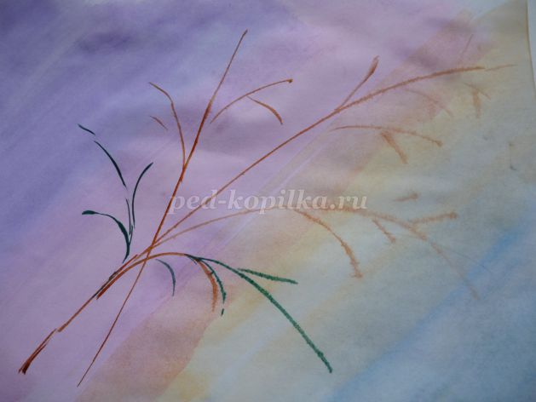
На палитре разводим гуашь. Нам понадобится:
• три оттенка фиолетового цвета (тёмный, средней насыщенности, светлый)
• три оттенка розового цвета (тёмный, средней насыщенности, светлый)
Практически показываем, как мы получили эти оттенки цвета, смешивая основной цвет гуаши с белилами (гуашью белого цвета). Тёмный оттенок – цвет гуаши. Чтобы получить средний оттенок – добавляем немного белой гуаши. Для более светлого оттенка добавляем в основной цвет побольше белил.
Рисовать цветы сирени будем, используя технику рисования «тычок». (Рис. 5)
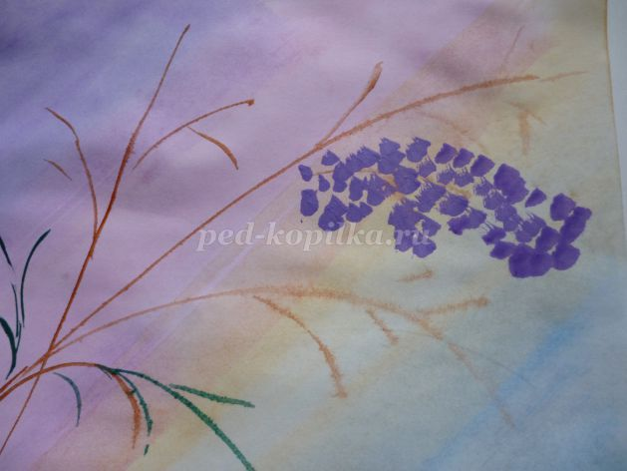
Начинаем «заполнять» веточки сирени «цветочками», используя гуашь средней насыщенности (Рис.6,7)
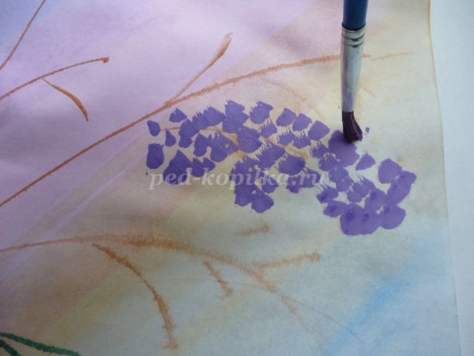
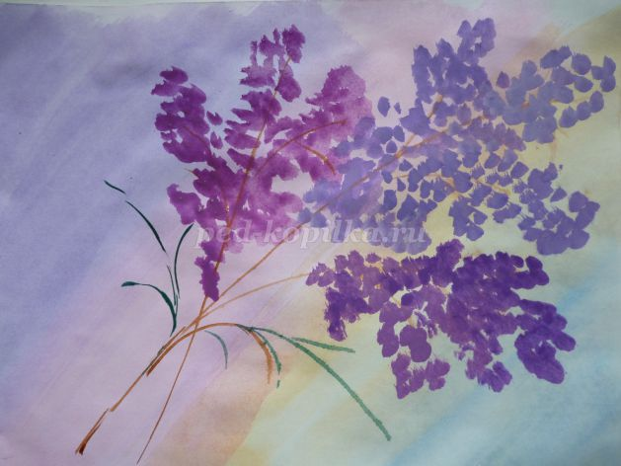
Продолжаем рисование кистей сирени гуашью тёмного оттенка. Необходимо объяснить детям, что тёмный цвет будет присутствовать в рисунке сирени в основном снизу ветки, т.к. нижняя часть любого предмета освещается меньше и имеет более насыщенный, тёмный цвет. (Рис. 8,9)
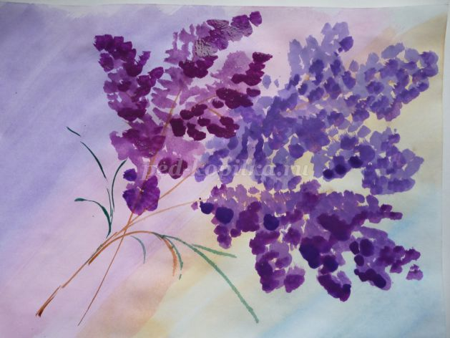

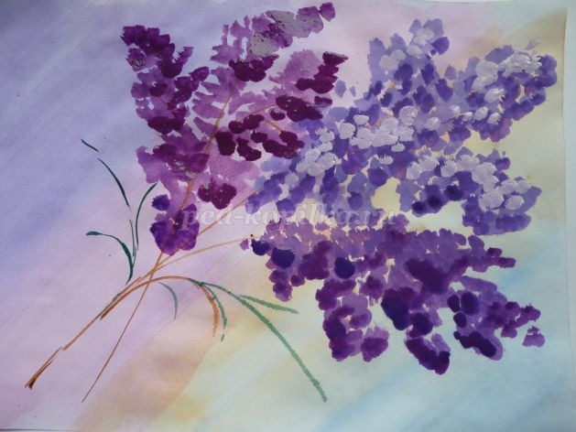
Светлым оттенком гуаши оттеняем ветку сирени сверху. (Рис. 10,11)
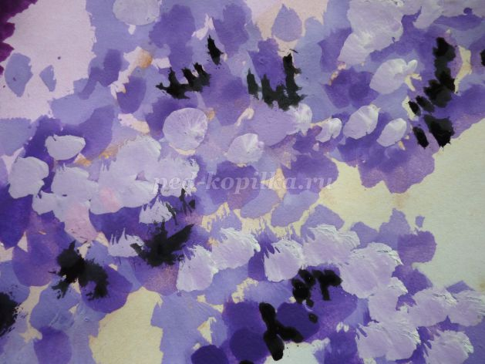

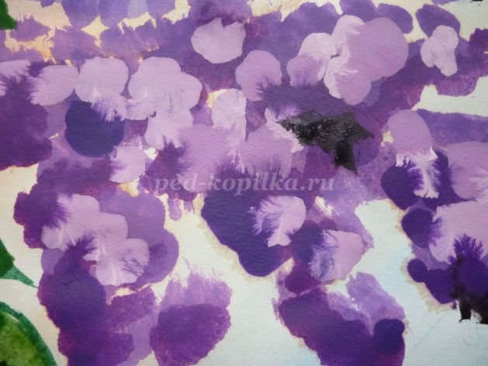
Чтобы придать больший объём ветке сирени, можно немного оттенить «тычками» белой гуашью. (Рис. 12)
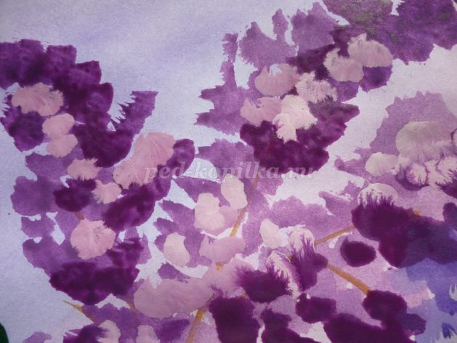
Приступаем к рисованию листьев. При рассматривании ветки сирени, мы отметили, что форма листьев – сердцевидная. Заполняем листьями веточки зелёного цвета. (Рис.13, 14)
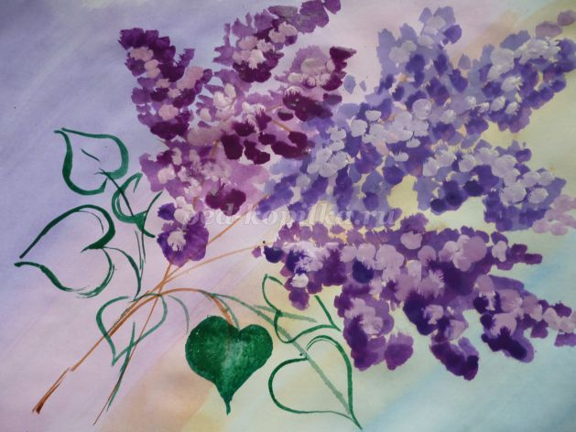

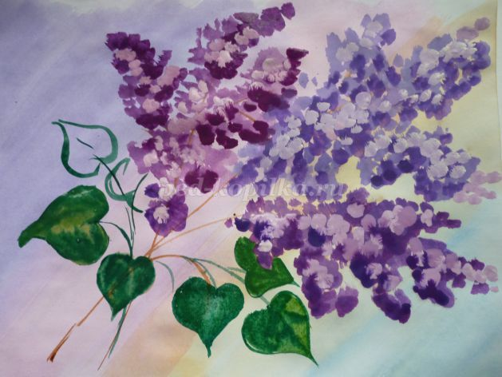
Раскрашиваем акварелью, используя сначала светлый цвет зелёной краски, размывая её водой. Не дожидаясь высыхания, наносим зелёный цвет более тёмных тонов, оставляя середину светлой. (Рис. 15)
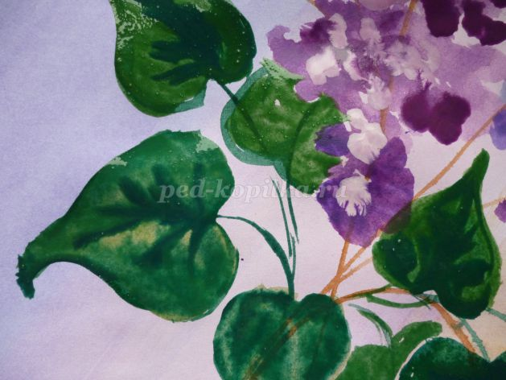
Чёрной или тёмно-зелёной краской прорисовываем прожилки на листьях. (Рис. 16)
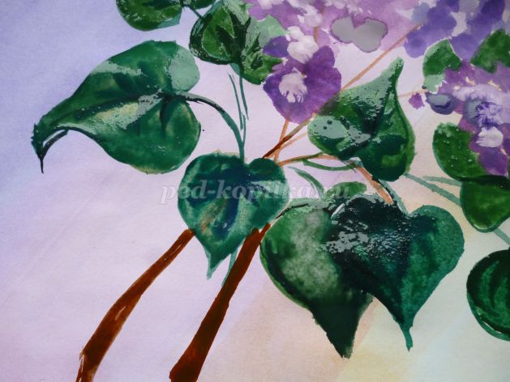

Утолщаем нижний край ветки, «срез». (Рис. 17)
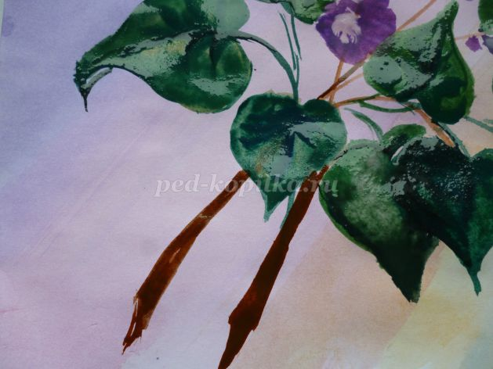
Рисунок готов.
